BLVC-

Bereikbaarheid
Leefbaarheid
Veiligheid
Communicatie

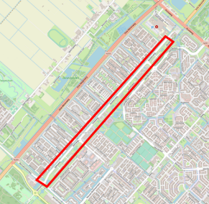
VOORBEELD

Gemeente Haarlemmermeer
Korte omschrijving
kern

Ingenieursbureau
Datum BLVC | ##-##-2021
Status BLVC | Concept / definitief
Steller BLVC | @@@
Werkordernummer | ####
Datum Uitvoering | ##-##-####
 | Naam | Paraaf | Datum
Projectleider: | @.@@@@
Werkvoorbereider: | @.@@@@@

Inhoudsopgave
1. Inleiding 3
2. Omgevingsanalyse 4
3. Bereikbaarheid 4
3.1 Fasering 4
3.2 Bestemmingsverkeer 4
3.3 Doorgaand verkeer 4
3.4 Nood- en hulpdiensten 5
3.5 Bouwverkeer 5
3.6 Openbaar vervoer 5
3.7 Landbouwverkeer 5
3.8 Verkeerslichten 5
4. Leefbaarheid 5
5. Veiligheid 6
6. Communicatie 6
7. Melding 6
7.1 Wijziging planning 7
Bijlage 1 Overzichtstekening werkzaamheden @@@ 8
Bijlage 2 Informatie borden en fasering en/of omleidingsroutes 9
Bijlage 3 Communicatieplanning 10
Bijlage 4 Verspreidingsgebied bewonersbrief 11

Inleiding

Korte beschrijving project, inclusief schatting doorlooptijd en uitvoeringsperiode

Voor een overzicht van de locaties zie figuur 1 en bijlage 1.

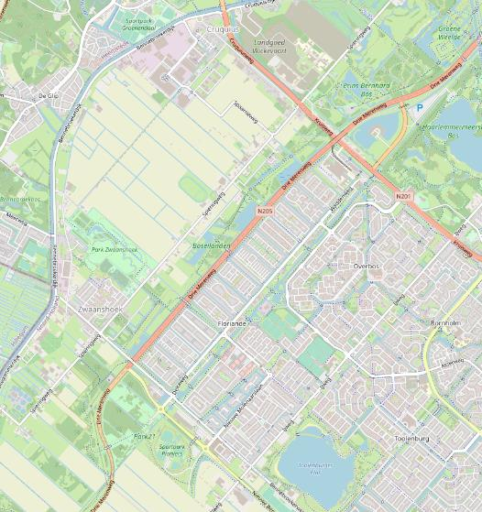
VOORBEELD
Figuur 1: Locatie @@@@ – kern (bron: @@@)

De werkzaamheden houden onder andere het volgende in:
- @@@
- @@@
- @@@.

De werkzaamheden vinden plaats in het najaar van 2022.

In dit BLVC-memo staat beschreven hoe wordt omgegaan met de bereikbaarheid, de leefbaarheid, de veiligheid en de communicatie. Gevolgen van de projectuitvoering voor de omgeving en gebruikers, samen met beheer maatregelen om de gevolgen te verminderen cq. te beheersen worden in beeld gebracht. Tevens worden voorwaarden aangegeven voor de aannemer met betrekking tot de BLVC-aspecten.

Omgevingsanalyse

Korte beschrijving situering in groter geheel / kern en de lokale situering.

Eventueel beschrijving verkeerskundige kenmerken v-max, intensiteit, openbaar vervoer, fietsvoorzieningen etc.
Beschrijving aanwezige voorzieningen en eventuele bijzondere kenmerken en aandachtspunten.

Check overige werkzaamheden in omgeving

Voor een impressie van de bestaande situatie zie onderstaande foto’s (bron: @@@@).

Bereikbaarheid

Fasering
- Toelichting op fasering.
- Schatting doorlooptijd en uitvoeringsperiode
- Indien de doorlooptijd van de werkzaamheden langer is dan 4 maanden moet een verkeersbesluit genomen worden (Voorbereiding verkeersbesluit ca. 4 weken, termijn voor ter inzage legging 6 weken)

Bestemmingsverkeer
- woningen en panden blijven altijd bereikbaar.
- Bereikbaarheid ondernemingen / bedrijven en winkels. Afspraken over bereikbaarheid voor personeel en bevoorrading.
- speciale aandacht voor de bereikbaarheid van woningen met een mindervalidenparkeerplaats
- Onderscheid autoverkeer en langzaam verkeer cq voetgangers
- Extra aandacht voor werkzaamheden ter hoogte van of in routes naar bestemmingen/ voorzieningen van kwetsbare verkeersdeelnemers (bv scholen, verzorgingshuizen, ziekenhuis etc.)
- Aanvullen met wel of geen omleidingsroute
- Opmerking tav parkeren, welke maatregelen in Blauwe zone of zone betaald parkeren
- Bereikbaarheid voor nood- en hulpdiensten, hiervoor moet een bereikbaarheidsplan worden opgesteld waarbij voldaan wordt aan de richtlijn “Bluswatervoorzieningen en bereikbaarheid brandweer 2019”

Doorgaand verkeer
- Onderscheid autoverkeer en langzaam verkeer cq voetgangers
- Aanvullen met wel of geen omleidingsroute
- Zijn er fietsknooppuntroutes
- De aannemer is verantwoordelijk voor de tijdelijke verkeersmaatregelen. Zie kopje ‘Melding’.

Nood- en hulpdiensten
- De nood- en hulpdiensten ondervinden wel / géén hinder.
- De aannemer stelt een werkplanning en fasering op en legt deze – via de melding bij het Coördinatiecentrum Bereikbaarheid – voor ter toetsing aan de nood- en hulpdiensten. Zo is voor de nood- en hulpdiensten inzichtelijk wanneer waar wordt gewerkt en of de aannemer voldoet aan de bereikbaarheidseisen.
- Indien de tijdelijke verkeersmaatregelen versmallingen bevatten dient een dwarsprofiel toegevoegd te worden waarin aangetoond wordt dat er 3.5 meter beschikbaar is voor de hulpdiensten.
- De aannemer stelt wekelijks op donderdag een planning beschikbaar die 2 weken vooruit kijkt.

Bouwverkeer
- Route bouwverkeer aangeven
- De route van het bouwverkeer door de woonstraten dient zo kort mogelijk te zijn
- Hoe gaat de aannemer om met parkeren eigen voertuigen en voertuigen van personeel.
- In overleg tussen Gebiedsbeheer en de directievoerder van de gemeente wordt bepaald waar materieel en materiaal wordt opgeslagen.

Openbaar vervoer
- Bijzonderheden t.a.v. Openbaar vervoer melden, algemeen uitgangspunt is dat openbaar vervoer door moet kunnen gaan. Effecten/maatregelen aangeven

Landbouwverkeer
- Indien van toepassing., effecten/maatregelen aangeven

Verkeerslichten
- Indien van toepassing. Effecten en maatregelen aangeven

Leefbaarheid
- De werkzaamheden vinden regulier plaats doordeweeks tussen 07.00 uur en 16.00 uur; indien nodig kan hierbuiten gewerkt worden, de aannemer moet hiervoor wel toestemming vragen.
- Aanvullend op bovenstaande mogen bij lange werkdagen na 1900 uur geen werkzaamheden uitgevoerd worden die geluidsoverlast veroorzaken.
- Aandacht voor bestemmingen/voorzieningen kwetsbare verkeersdeelnemers en kwetsbare functies
- Maatregelen om licht-, stank-, geluids- en stofoverlast te beperken.
- Aan - en afvoer van materiaal en materieel via de vermelde wegen.
- Een werkvak blijft totaal afgesloten zolang werkzaamheden nodig zijn.
- Het ophalen van huisvuil wijzigt niet; de aannemer draagt zorg voor locaties waar centraal rolcontainers kunnen worden aangeboden.
- In overleg met de Meerlanden draagt de aannemer zorg voor de bereikbaarheid van eventueel aanwezig het milieupark.

Veiligheid
- De toe te passen tijdelijke verkeersmaatregelen dienen te voldoen aan CROW-publicatie 527 ‘Maatregelen op niet-autosnelwegen. Werk in uitvoering 96b 2020’.
- Er dient voldaan te worden aan datgene wat in het document “Bluswatervoorzieningen en bereikbaarheid brandweer 2019” gesteld wordt. Dit is ook van toepassing voor ambulance en politie.
- Werkzaamheden rond bomen uitvoeren volgens Bomenposter “Werken rond bomen”.
- De verkeersmaatregelen worden in stand gehouden buiten de reguliere werktijden Als maatregelen aan eind van de dag opgeheven worden apart melden
- Een werkvak wordt veilig afgeschermd voor passanten

Communicatie
 | Actie
- De Dorps- Wijkraad en/of terreinmanagement wordt geïnformeerd over de uitvoeringsdatum van de werkzaamheden en wordt gevraagd dit te plaatsen op de eigen website / nieuwsbrief / anders | Gemeente/  aannemer
- Bewoners ontvangen een algemene bewonersbrief. In deze brief staat aangegeven wat het werk inhoudt, de totale duur van de werkzaamheden, (eventueel) de fasering, waar informatie op internet is na te lezen en de naam van de contactpersoon | Gemeente/ aannemer
- Specifieke informatie per fase voor (individuele)bewoners wordt gecommuniceerd via de aannemer | Aannemer
- Passanten worden door middel van attentieborden op de werkzaamheden (en daarmee de afsluiting van een werkvak) gewezen | Aannemer
- Informatie op de website, “Wegwerkzaamheden en wegafsluitingen | Gemeente
- De vervoersmaatschappij wordt geïnformeerd met betrekking tot de werkzaamheden | Gemeente
- Indien van toepassing worden scholen en andere voorzieningen geïnformeerd met betrekking tot de werkzaamheden | Gemeente / Aannemer

In de bijlage “Communicatieplanning” worden de termijnen voor informatie benoemd.

Melding
De faserings-, bebordingtekeningen (tekeningen met tijdelijke verkeersmaatregelen) dienen uiterlijk 10 kalenderdagen voor de melding bij CB aan het ingenieursbureau aangeleverd te worden ter goedkeuring.

Uiterlijk 45 kalenderdagen (inclusief 2 weken t.b.v. verspreiding bewonersbrief) vóór aanvang van werkzaamheden dienen de werkzaamheden door de aannemer digitaal te worden gemeld ter toetsing bij het Coördinatiepunt Bereikbaarheid (CB) via de link:
https://haarlemmermeergemeente.nl/taak/opslag-en-tijdelijke-verkeersmaatregel , inclusief het bereikbaarheidsplan voor de hulpdiensten en de goedgekeurde faserings-, bebordingtekeningen (tekeningen met tijdelijke verkeersmaatregelen).

De directievoerder meldt, ter controle, twee weken voor aanvang van de werkzaamheden, de feitelijke startdatum aan het Coördinatiecentrum Bereikbaarheid.

Wijziging planning
Bij wijziging van de planning moet de aannemer dit direct melden aan de directievoerder die op zijn beurt dit terstond terugkoppelt aan het Coördinatiecentrum Bereikbaarheid. Het Coördinatiepunt Bereikbaarheid toetst of het werk inderdaad uitgesteld kán worden. Pas na goedkeuring kan doorgewerkt worden conform de nieuwe planning.

Bijlage 1 Overzichtstekening werkzaamheden @@@

In figuur 3 is de werktekening / werklocatie weergegeven

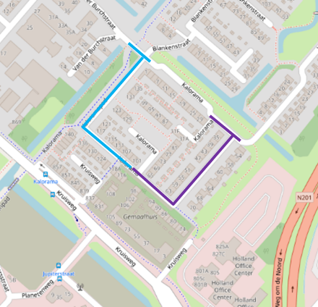
VOORBEELD
Figuur 3: Locatie @@ – Kern (bron @@)

Bijlage 2 Informatie borden en fasering en/of omleidingsroutes

In onderstaande figuren worden de werkzaamheden weergegeven

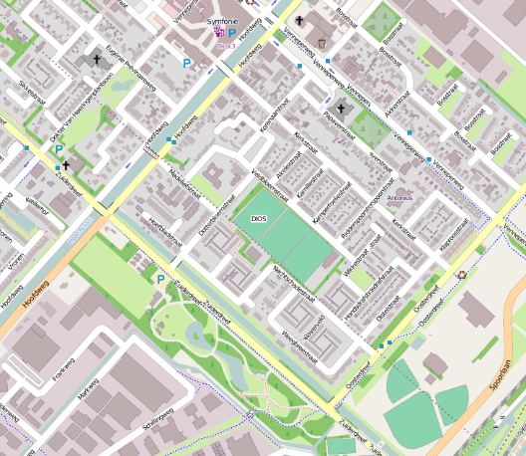
VOORBEELD
Overzicht omleidingen (bron: @@)

Afhankelijk uitvoeringsperiode /doelgroep werkzaamheden verschillende informatieborden
Rode stip: locatie aankondigings- en attentiebord
Roodblauwe stip locatie aankondigings- en attentiebord

 | Bord 1 | Bord 2
Tekst bord: | ‘Werkzaamheden’ | ‘Werkzaamheden’
(attentiebord) | ‘@@straat afgesloten’  ‘van Xx – Yy 202#’  ‘www.haarlemmermeer.nl/verkeer’ | ‘$$$straat afgesloten’  ‘van Xx – Zz 202#’  ‘www.haarlemmermeer.nl/verkeer’

Afhankelijk van de fasering de borden verplaatsen; de aannemer dient op borden te vermelden tot welk huisnummer woningen / panden bereikbaar zijn.

Bijlage 3 Communicatieplanning

Toe te passen middelen
- Dorps- en wijkraden 4 à 6 weken vooraf informeren
- Gele vooraankondigingsborden één week vooraf plaatsen
- Indien de aannemer publicaties over dit werk doet in vakbladen, eigen website of internet dit inhoudelijk afstemmen met de communicatiemedewerker van de opdrachtgever.

Wie verzorgt de communicatie?
- De projectleider van aannemer/ IB i.s.m. GM en anderen
- De (gemeentelijke) directievoerder is het aanspreekpunt voor de werkzaamheden

Contactschema, NAW-gegevens uitvoeringswerkzaamheden

Functie | Naam | Telefoon | emailadres
Projectleider | Projectleider | tel ###-####### | Project@leider.nl
Directievoerder | Directievoerder | tel ###-####### | Directie@voerder.nl
Werkvoorbereider | Werkvoorbereider | tel ###-####### | Werk@voorbereider.nl
Bereikbaarheid | Dienstdoende medewerker | tel 023-5674390 | Bereikbaarheid@haarlemmermeer.nl

Datum /week nummer | Wat | Wie
X-6 | CB informeert nood- en hulpdiensten (als er een concept plan ligt voor de nood- en hulpdiensten) | gemeente
X-6 | GB informeert wijkraad en anderen | gemeente
X-4 | Opstellen bewonersbrief | Gemeente/ aannemer
X-2 | versturen bewonersbrief | Gemeente / aannemer
X-2 | Plaatsen aankondigingsborden (na versturen bewonersbrief) | aannemer
x-1 | Website online “Wegwerkzaamheden en wegafsluitingen” | gemeente
X | start werkzaamheden  plaatsen overige borden | aannemer  aannemer
Y# | voltooien werkzaamheden  verwijderen attentieborden en tijdelijke verkeersmaatregelen | aannemer  aannemer

IB Ingenieursbureau gemeente Haarlemmermeer
GM GebiedsManagement
GB Gebiedsbeheer
CB Coördinatiepunt Bereikbaarheid

Dorpsraad cq wijkraad contact@dorps-wijkraad.nl
Terreinmanagement terrein@management.nl

Indien van toepassing:
Belangengroep gehandicapten Haarlemmermeer info@gehandicaptenhaarlemmermeer.nl
Fietsersbond haarlemmermeer@fietsersbond.nl
Winkeliersvereniging
Scholen
LTO
Vervoersmaatschappij

Bijlage 4 Verspreidingsgebied bewonersbrief

In figuur 4 staat het voorgestelde verspreidingsgebied van de bewonersbrief aangegeven.
Dit wordt afgestemd tussen GM en het IB (kan nog wijzigen is niet van toepassing voor aannemer).

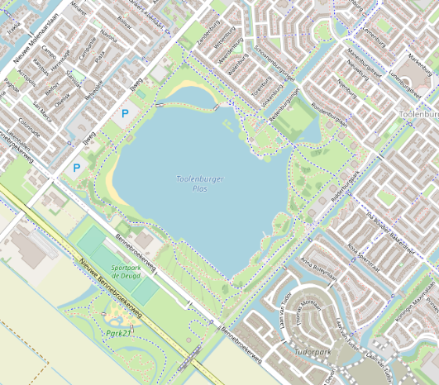
VOORBEELD
Figuur 4: overzicht voorgesteld verspreidingsgebied (bron: www.openstreetmap.nl )

Bewonersbrief ook sturen aan:
- Dorpsraad cq wijkraad
- Belangengroep gehandicapten Haarlemmermeer
- Fietsersbond
- Winkeliersvereniging
- Scholen
- LTO
- Vervoersmaatschappij

